**Entidade:** Pessoa

**Atributos:**

* CPF (atributo simples): Número único de identificação.
* Nome (atributo composto): Subdividido em: Primeiro Nome e Sobrenome
* Telefone (atributo multivalorado): Uma pessoa pode ter múltiplos números de telefone.​

No Modelo Entidade-Relacionamento (MER), essa entidade seria representada da seguinte forma:​

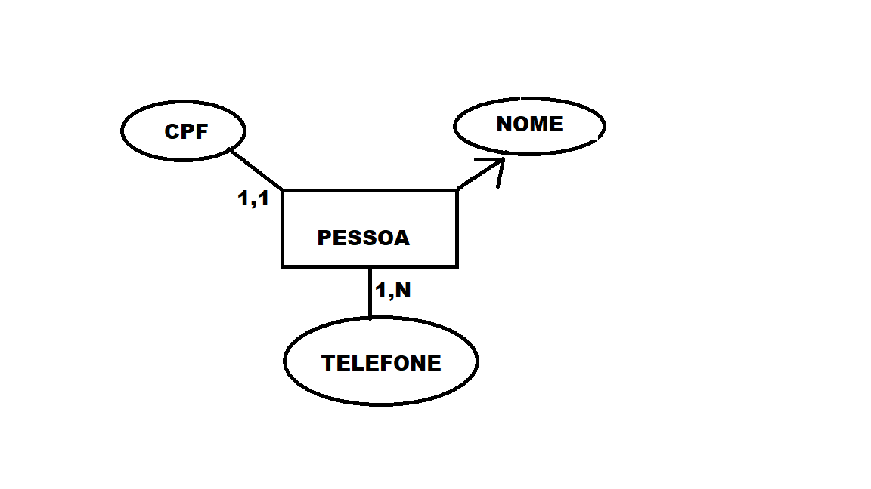

Sobrenome

Primeiro nome

A **entidade** Pessoa é representada por um retângulo.

Os **atributos** são representados por elipses conectadas à entidade.

O atributo Nome é **composto**, indicado por uma elipse conectada a outras elipses (Primeiro Nome e Sobrenome).

O atributo Telefone é **multivalorado**, indicado por uma elipse dupla.